Používateľská príručka
Diaľkový ovládač s dotykovou obrazovkou 4 v 1,

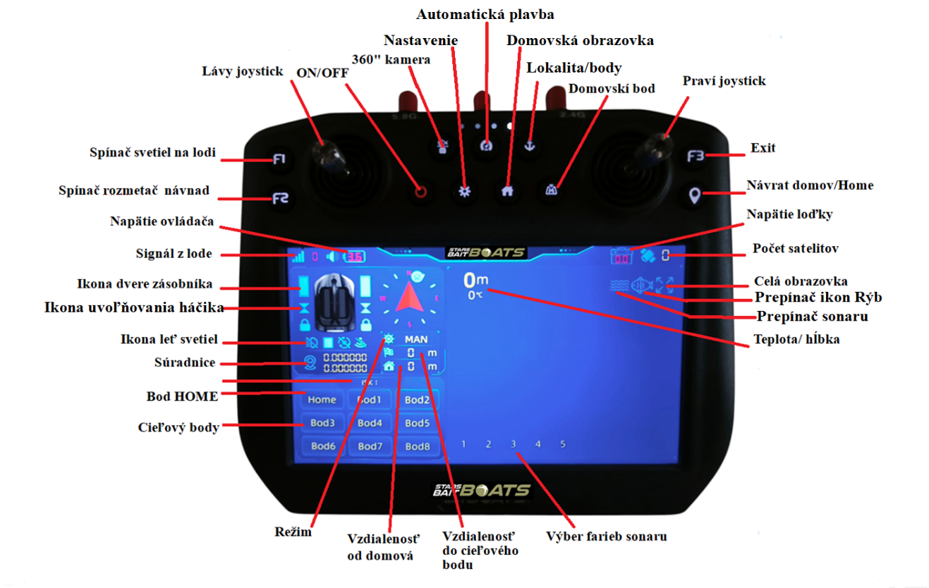
Začíname
1. Pred použitím lodičky s návnadou odporúčame zvyknúť si doma na základné ovládanie. Na ovládanie smeru lode použite joystick, skontrolujte, či motor, zásobníky na návnadu, svetlo zapínanie/vypínanie a zariadenie na uvoľnenie háčika fungujú správne.
2. Pravdepodobne budete musieť nabiť batérie v ovládači aj v lodi. Ovládač sa nabíja pomocou USB kábla, ako keby to bol mobilný telefón. Keď je ovládač úplne nabitý, červené svetlo na ovládači sa zmení z červenej na zelenú. Upozorňujeme, že na ovládači môžete tiež skontrolovať úroveň nabitia batérie ovládača. Batérie lode je možné nabíjať v lodi pomocou adaptérových káblov, ktoré spájajú káble nabíjačky so zásuvkami na zadnej strane lode. Prípadne je možné batérie vybrať z lode a pripojiť ich priamo k nabíjačkám. Keď sú batérie úplne nabité, rozsvieti sa malé červené svetlo na zelené. Rovnako ako pri batériách ovládača, aj úroveň nabitia batérií lode je možné skontrolovať pomocou ovládača.
Podrobnosti o obsluhe
1. Pripojte batérie lode do zásuvky na batérie. Aby ste mohli prijímať signál z lode vo vzdialenosti viac ako 500 metrov, pripojte anténu pre loď a umiestnite ju do zvislej polohy.
2. Zapnite vysielač a potom loď.
3. Pomocou ľavého joysticku na diaľkovom ovládači ovládajte smer lode – dopredu/dozadu/doľava/doprava. Upozorňujeme, že joystick nemusíte „silne používať“, je veľmi citlivý a postačí jemný dotyk.
4. Pravý joystick ovláda násypky lode. Zatlačením joysticku doľava otvoríte násypku na ľavej strane; tento krok zopakujte na zatvorenie násypky. Na otvorenie a zatvorenie pravej násypky posuňte joystick doprava. Na diaľkovom ovládači sa nachádza ikona, ktorá indikuje, či je násypka zatvorená alebo nie. Okrem toho na zadnej strane lode bliká svetlo, ktoré indikuje pohyb násypky.
5. [Je veľmi dôležité nastaviť bod DOMOV] Najprv si všimnite, že počet satelitov v pravom hornom rohu presahuje 22, potom umiestnite loď 3-5 metrov od brehu, stlačte tlačidlo „DOMOV“ pre nastavenie domovského bodu lode (východiskový bod) a v strede obrazovky sa zobrazí 0 metrov, čo znamená, že bod DOMOV bol úspešne nastavený. (Poznámky: 1: Nastavenie 3-5 metrov slúži na zabránenie straty východiskového bodu po vynorení sa alebo spadnutí do vody 2: aby sa predišlo zrážke s kameňmi na brehu)
6. Stlačením joysticku ovládajte loď plávajúcu dopredu. Na obrazovke sa zobrazí prejdená vzdialenosť, teda vzdialenosť od lode k bodu DOMOV.
7. Keď loď dosiahne ideálnu polohu, pomocou pravého joysticku otvorte dvierka návnady a vyložte návnadu. Ak chcete tento bod uložiť ako cieľ, postup je nasledovný: stlačte „Bod 1“ a zobrazí sa kontextové okno. Kliknite na „Uložiť“ pre úspešné uloženie. Pokračujte v posúvaní návnady dopredu alebo vodorovne do ďalšej ideálnej polohy. Rovnakú operáciu je možné vykonať. Kliknite na „Bod 2“ pre uloženie, na „Bod 3“... pre „Bod 8“. Na hlavnej stránke je možné zobraziť 8 bežne používaných bodov. Ak potrebujete uložiť 9. bod, kliknite na „Kláves bodu“ pre pokračovanie v ukladaní 9, 10, 11... 23 bodov. Na jednom mieste rybolovu je možné nastaviť 23 bodov. 8. Keď chcete pri ďalšom zarybňovaní bodu poslať háčik na určený bod, stlačte „kláves bodu“ pre vyvolanie bodu záujmu, kliknite na číslo bodu, zobrazí sa kontextové okno, kliknite na „štart“ a loď sa automaticky naviguje na určený bod. Zároveň, ak kliknete na „automatické vhadzovanie návnady“ v pravej možnosti, zapnete „dvierka návnady“ alebo „rozmetadlo návnady“, loď sa automaticky presunie na bod, otvorí dvierka, zapne rozmetadlo návnady a potom sa automaticky vráti na DOMOV.
9. Vypnutie: Vypnite loď a potom vypnite diaľkový ovládač.
10. Keď je napätie na lodi alebo diaľkovom ovládači nízke, hodnota napätia na displeji diaľkového ovládača sa zmení na červenú a pripomenie vám, aby ste včas dobili batériu.
Sonar musí byť vo vode, aby správne fungoval
. 1. Sonar sa automaticky zapne, keď je loď v manuálnom režime alebo počas plavby.
2. V ľavom hornom rohu obrazovky sonaru sa zobrazí hĺbka vody, teplota vody, terén, identifikácia rýb a vzdialenosť rýb od hladiny vody. Veľké ryby sa zobrazujú ako žlté ikony rýb, malé ryby sa zobrazujú ako modré ikony a značka na každej rybe zobrazuje aktuálnu hĺbku a vzdialenosť rýb od hladiny vody.
1. Sonar má na výber 5 farieb: 1, 2, 3, 4, 5. Rybári si môžu ľubovoľne prepínať podľa svojich preferencií. Ako príklad vezmime štandardnú farbu 1, červená predstavuje mäkké dno s bahnom (čím viac červených oblastí, tým hrubšia je vrstva kalu, ktorá nie je vhodná na lov), modrá predstavuje tvrdé dno a žltozelené časti predstavujú burinu, konáre alebo rušenie signálu.
3. V pravom hornom rohu obrazovky sonaru sú tri nastavenia: ozvena, ikona ryby a celá obrazovka. Kliknutím na vlnu vypnete ozvenu; Kliknite na ikonu ryby, čím vypnete zobrazenie iba terénu bez hľadania rýb; kliknite na celú obrazovku, čím povolíte pozorovanie sonaru na celej obrazovke.
4. Stlačte tlačidlo „360° kamera“, kliknite na „Ďalšie nastavenia“, môžete nastaviť citlivosť veľkosti rýb od 1 do 100. Výberom úrovne 10 sa zobrazia ryby všetkých veľkostí, zatiaľ čo výberom úrovne 100 sa zobrazia iba veľké ryby. Zvyčajne sa nastavuje 10.
Funkcie GPS
1. Uložte domovský bod. Všimnite si, že počet satelitov v pravom hornom rohu je väčší ako 22. Stlačením tlačidla „DOMOV“ nastavte domovský bod. Ak vzdialenosť ukazuje 0 metrov, znamená to, že nastavenie bolo úspešné.
2. Uloženie bodu. Keď loď dosiahne ideálne miesto, musíte bod nastaviť ako cieľový bod. Stlačte tlačidlo „Bod 1“ a zobrazí sa okno s možnosťami. Stlačením tlačidla „Uložiť“ úspešne uložte bod 1. Pokračujte v pohybe dopredu alebo horizontálne k ďalšiemu ideálnemu miestu. Rovnakú operáciu je možné uložiť ako „Bod 2“ alebo „Bod 3“... Každé miesto rybolovu môže uložiť 23 bodov. Po nastavení stlačte tlačidlo „Návrat domov“ a loď sa automaticky vráti do východiskového bodu.3
3. Ak chcete prejsť na uložený bod. Stlačte tlačidlo „Body“ a uložené body sa zobrazia na obrazovke. Vyberte cieľový bod, ku ktorému chcete, aby loď išla, a potom kliknite na tlačidlo „Štart“ a loď sa automaticky presunie k bodu. Vpravo bude možnosť automatického zhodenia, ktorú si môžete vybrať. 4. Odstráňte uložený bod. Stlačte číslo bodu, zobrazí sa pole s možnosťami, kliknite na „Odstrániť“ a potom kliknite na OK.
5. Pomenujte miesto. V jednej nádrži je možné nastaviť 23 bodov a miesto rybolovu je možné pomenovať a anotovať. Kliknite na číslo miesta rybolovu a v poli naľavo sa zobrazí klávesnica. Rybári si názov nádrže nastavujú sami. Nezabudnite nastavenie „Uložiť“.
Automatický návrat domov
Kliknite na číslo cieľového bodu. Zobrazí sa okno s možnosťami. Kliknite na tlačidlo „Ísť“. Loď sa automaticky presunie k cieľovému bodu a zastaví sa, čakajúc na ďalšiu operáciu.
Automatické spúšťanie návnady
Vyberte číslo cieľového bodu, napríklad stlačte tlačidlo „Bod 1“. Rozhranie zobrazí spínač automatického spúšťania (sú tu spínač dvierok zásobníka, spínač rozptyľovača, spínač uvoľnenia háčika). Vyberte „Zapnuté“. Ak je potrebné ich všetky zapnúť, stačí kliknúť na „ZAPNUTÉ“. Loď sa automaticky presunie k bodu 1, automaticky otvorí dvierka zásobníka a nakoniec sa automaticky vráti do bodu DOMOV.

Automatická plavba
Stlačte tlačidlo „Plavba“, loď prejde do režimu PLAVBA, loď bude stále plávať dopredu. Na ovládanie doľava alebo doprava môžete použiť joystick. Potiahnutím joysticku dozadu loď prestane plavbu vykonávať.
Automatický návrat domov
Po stlačení tlačidla „Návrat domov“ sa loď vráti do nastaveného bodu DOMOV. Poznámka: Dôrazne odporúčame nastaviť bod DOMOV čo najskôr po začatí rybolovu. V prípade, že telefón po krátkom čase stratí spojenie s loďou, loď sa automaticky vráti domov.
Upozornenie a údržba 1. POZNÁMKA: Lítiové batérie, rovnako ako väčšina batérií, môžu byť nebezpečné, ak sa nechajú dlhší čas nabíjať bez dozoru – odporúčame ich nabíjať na viditeľnom mieste a nenechávať ich nabíjať cez noc.
2. Pred odchodom na rybolov sa uistite, že sú nabité batérie v rukách aj v člne.
3. Čln by sa nemal používať v búrkach alebo pri veľmi silnom vetre – v tomto ohľade použite zdravý rozum.
4. Ak sa čln dlhší čas nepoužíva, odporúčame batérie nabíjať každé dva mesiace. Ďakujeme, že ste si vybrali tento produkt. Prajeme príjemný rybolov; napnuté vlasce.
Možnosť
1. Rozmetadlo návnad Rozmetadlo pomáha rybárom rozmetať návnadu na väčšiu plochu s priemerom 10 metrov. Môže rozmetať suchú aj mokrú návnadu, ako je kukurica atď. Ako sa používa? Pripojte rozmetadlo k zadnému konektoru na napájanie, stlačte tlačidlo F2 „tlačidlo rozmetadla návnady“ pre spustenie rozmetania, opätovným stlačením tlačidla zastavíte otáčanie.
2,360° podvodná kamera Vybavená 20-metrovým navijakom, vodotesnou 360° podvodnou kamerou a protizávažím. Obraz z kamery je možné pozorovať prostredníctvom obrazovky diaľkového ovládača a detekovať tak situáciu pod vodou. Spôsob obsluhy je nasledovný: 20-metrový navijak je potrebné pripevniť k rukoväti lode utiahnutím dvoch skrutiek. Zastavte loď v pozorovacom bode, stlačte tlačidlo „360 stupňová kamera“ pre prepnutie do ovládacieho rozhrania, zapnite napájanie a stlačte tlačidlo „zapnúť“. Ak sa obrazovka detekcie nezobrazí po 10 sekundách, kliknite na „konfigurácia videa“ a „nastaviť frekvenciu“ v časti „ďalšie nastavenia“ nižšie a potom kliknite na tlačidlo „dokončiť“. Potom stlačte šípku nahor pre ovládanie stúpania kamery, stlačte šípku nadol pre spustenie, stlačte šípku doľava pre otočenie kamery doľava a stlačte šípku doprava pre ovládanie otáčania kamery doprava. Keď je kamera na hladine vody, v dolnej časti obrazovky sa zobrazí tlak vzduchu a teplota. Keď sa kamera ponorí do vody, v dolnej časti obrazovky sa zobrazí hĺbka a teplota. Keď sa kamera dotkne dna vody, znova nestláčajte dotykové tlačidlo nadol a uvoľnite ho, aby ste predišli explózii šnúry. Po pozorovaní podvodnej situácie stlačte šípku nahor, čím zdvihnete kameru. Potom stlačte tlačidlo Domov, čím sa vrátite do rozhrania ovládania lode a môžete loď ovládať normálne.
Pozor tieto doplnky pripájajte do konektoru pre napájanie pri vypnutom stave loďky!!

